# 实验二 应用系统需求提取和结构化分析

## 一．实验目的

1. 掌握软件工程需求提取的主要方法和步骤。

2. 能应用需求提取方法，并选择合适的软件工具完成对应用系统的需求提取与描述。

3. 掌握结构化系统分析的主要方法和步骤。

4. 能应用结构化分析方法，选择合适的需求分析工具完成对应用系统需求分析，并撰写规范文档。

## 二．实验内容

智慧停车系统

某智慧停车系统功能描述如下：

1）停车场支持车辆长期付费停车和临时停车。车位有地下车库车位和路面车位。需要长期停车的客户可以去停车场管理处进行车位包年、包季或包月操作（仅限于地下车库车位，并且还有可出租的空车位），不同时长价格不同。外来车辆可临时停在路面车位上或地下车库未长期付费的空车位上。

2）车开出小区时，根据停车种类、收费类型和记录的进场时间，自动计算收费金额，可扫码缴费，同时保存进出场记录。显示牌上显示停车类型和剩余天数，如果是包年、包季或包月的客户，快到期时进行语音缴费提醒。

3）通过监控检测地下车库长期付费的车位上所停车辆是否为登记的车，如果不是，推送警报给停车场管理人员。

4）为了更好地利用资源，用监控检测路面车位上的车，如果是长期付费的车，发送短信，提醒客户把车停到地下车库包下来的车位上。 （注意：项目需求未明确说明的，可做合理假设。）

**1.使用合适的需求提取方式，完成项目需求提取。实验要求如下：**

1. 理解系统所处的应用领域相关知识，建立系统初始术语表。

（术语表是对该领域应用的技术词汇列表和对应的解释）

1. 明确系统边界，用UML用例图描述项目初步需求，并给出相应的用例描述(每个用例都需要给出)。

**2. 选用合适的需求分析工具，完成项目的结构化分析。实验要求如下：**

（1）阅读附件1分层数据流图内容，应用系统的数据流图需要分层，至少应画出3层，其中前2层应覆盖整个应用系统，第3层可以只选择父图的部分进行分析。

（2）经过多次迭代完成系统分析，不需要给出迭代过程，实验报告中仅需给出分析的最终结果。数据流图以及数据存储的描述，需要使用软件工具。

（3）阅读附件2中数据字典的相关内容，要求选择最后一层数据流图，给出相应的数据字典定义，应包括数据流、加工、数据存储。（各5个）

## 三．实验报告

1.每位学生独立按要求提交 word 版本的实验报告，参照实验报告模板。

应包含：

1. 用例图（共20分）
2. 用例描述（共25分）
3. 分层的数据流图（共30分）
4. 数据字典（共20分）

2.总结本次实验体会。（共5分）

**附录1：分层数据流图**

一、分层数据流图

如果一张数据流图中包含的加工多于5-9个，人们就难于领会它的含义了。因此为了表达较为复杂问题的数据处理过程，数据流图应该分层。通常把功能级数据流图细化后得到的加工超过9个时，用一个数据流图往往不够，应该采用画分图的办法：按问题的层次结构进行逐步分解，并以分层的数据流图反映这种结构关系。也就是把每个主要功能都细化为一张数据流分图，而原有的功能级数据流图用来描绘系统的整体逻辑概貌。

**1、分层数据流图的基本概念**

根据层次关系一般将数据流图分为顶层数据流图、中间数据流图和底层数据流图，除顶层图外，其余分层数据流图从0开始编号。对任何一层数据流图来说，称它的上层数据流图为父图，称它的下一层数据流图为子图。

顶层数据流图只含有一个加工，表示整个系统；输入数据流和输出数据流为系统的输入数据和输出数据，表明了系统的范围，以及与外部环境的数据交换关系。

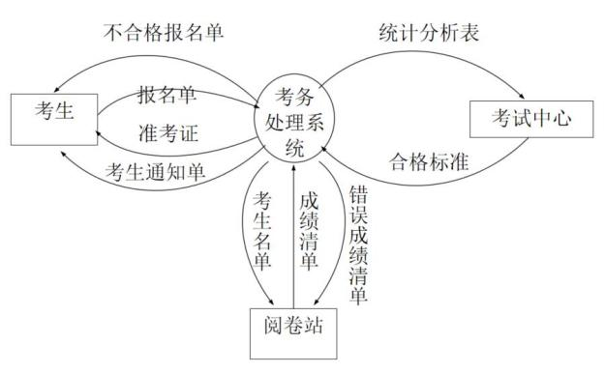

图1考务处理系统顶层图

中间数据流图是对父层数据流图中某个加工进行细化，而它的某个加工也可以再次细化，形成子图。中间层次的多少，一般视系统的复杂程度而定。

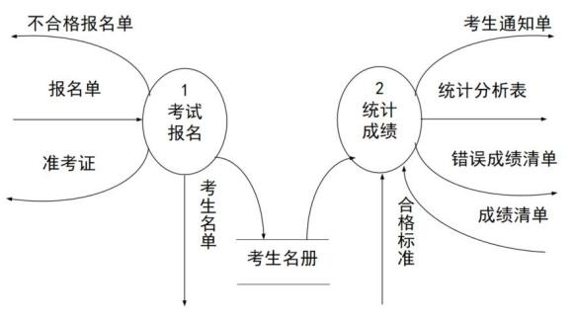

图2 考务处理系统部0层数据流图

底层数据流图是指其加工不能再分解的数据流图，其加工称为“原子加工”。

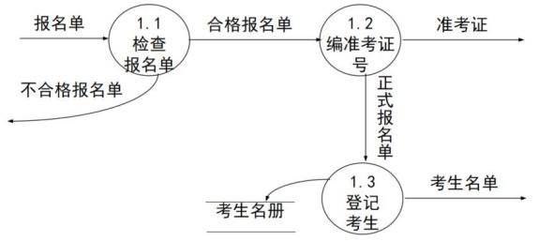

图3 考务处理系统部分1层数据流图

**2、绘制分层数据流图注意事项**

（1）自顶向下、逐层分解。按照由系统外部至系统内部、由总体到局部、由抽象到具体的系统逻辑模型建立分层。在整个数据流图绘制过中，始终要把握住对系统总体目标与总体功能的要求，在给定的系统边界范围内进行工作。为了使数据流图简洁、清晰、功能明确、方便交流，分解的层次和每张图的内容要适当。根据经验，每张图包含的加工项目以不超过7-8个为宜。加工的分解要抓住主要问题，每个分解后的加工环节功能明确，易于理解，一般分解后的加工先确定输出数据流，再确定输入数据流，然后定义加工的内容，进行命名和编号。图上不应该有无输入或无输出的加工环节。

在数据流图分解中，要保持各层成分的完整性与一致性。数据流图的逐层分解是以加工的分解为中心的，属于功能分解性质。把上层加工环节称为父加工环节，下层环节为子加工环节。加工的分解可能导致数据流的分解、数据存储的分解甚至外部项的分解。分解时一定要保持父项（被分解项）的内容为对应各子项（即分解后的各项）的内容之和。

下层数据流图不应出现不属于上层图中的数据流子项的新的数据流，但可以出现不属于上层图的数据存储环节子项的新的数据存储环节。因为随着加工的分解，分解后的加工（子加工）之间的界面可能是上层图未定义的数据存储，这就需要在下层图加以定义、命名与编号。数据流图逐层分解也可能导致某个或某些外部项的分解。因为分解后的各子加工可能与上层图中某个外部项的不同组成部分相联系。当外部项的分解有助于更明确描述系统某些部分的功能与信息需求时，下层图要对分解后的外部项加以定义和命名。下层图不应出现不属于上层图外部项的子项的新外部项。

（2）数据流必须经过加工环节，每条数据流的输入或者输出都是加工，即必须进入加工环节或从加工环节流出。不经过加工环节的数据流（如外部项之间的数据交换）不在数据流图上表示。因这类数据流与所描述的系统无直接关系。

（3）数据存储环节一般根据两个加工环节（数据流出/流入）间数据存储的需要来安排。只与一个加工环节有关的数据存储，如果不是公用的或特别重要的，可不在数据流图上画出。直接从外部项来与直接到外部项去的数据流应直接与加工环节相连，不应通过数据存储环节相连。

（4）适当地为数据流、加工、数据存储、外部实体命名，名字应反映该成分的实际含义，避免空洞的名字。

（5）编号。每个数据加工环节和每张数据流图都要编号。按逐层分解的原则，父图与子图的编号要有一致性，一般子图的图号是父图上对应的加工的编号。如0层图的图号为0，其中各加工环节按1，2，3，…顺序编号，1号加工环节分解后的子加工按1.1，1.2，1.3，…编号，2号加工环节按2.1，2.2，2.3，…依此类推。数据流与数据存储环节也要进行编号以便于编写、分析与维护。编号方法原则上与加工环节的编号方法相同。

（6）保持父图与子图平衡。父图中某加工的输入/输出数据流必须与它的子图的输入/输出数据流在数量和名字上相同。值得注意的是，如果父图的一个输入（或输出）数据流对应于图中几个输入（或输出）数据流，而子图中组成这些数据流的数据项全体正好是父图中的这一个数据流，那么它们仍然算是平衡的。

（7）保持数据守恒。一个加工所有输出数据流中的数据必须能从该加工的输入数据流中直接获得，或者是通过该加工产生的数据。

（8）局部数据存储的隐蔽性。当某层数据流图中的数据存储不是父图中相应加工的外部接口，而只是本图中某些加工之间的数据接口时，那么这些数据存储为局部数据存储。为了强调局部数据存储的隐蔽性，一般情况下，局部数据存储只有作为某些加工的数据接口或某个特定加工的输入和输出时，才画出来。即按照自顶向下的分析方法，某数据存储首次出现时只与一个加工有关，那么这个数据存储应该作为与之关联加工的局部数据存储，在该层数据流子图中不必画出，而在该加工的子图中画出，除非该加工为原子加工。在自顶向下的分解过程中，若一个数据存储首次出现时只与一个加工有关，那么这个数据存储应作为这个加工的内部文件而不必画出。

（9）在整套数据流图中，每个加工必须既有输入数据流，又有输出数据流，允许一个加工有多条数据流流向另一个加工，也允许一个加工有两个相同的输出数据流流向两个不同的加工，一个加工的输出数据流不应与输入数据流同名，即使它们的组成成分相同；每个数据存储必须既有读的数据流，又有写的数据流，但在某一张子图中可能是只有读没有写，或者是只有写没有读。

（10）只绘制所描述的系统稳定工作情况下的数据流图，不描述系统启动或结束工作时功能和数据流运动规律处于变动状态的情况。

（11）画数据流而不要画控制流。

二、数据平衡原则

**1．父图与子图的平衡**

任何一个数据流子图必须与它上一层父图的某个加工对应，二者的输入数据流和输出数据流必须保持一致，即父图与子图的平衡。父图与子图的平衡是数据流图中的重要性质，保证了数据流图的一致性，便于分析人员阅读和理解。在父图与子图平衡中，数据流的数目和名称可以完全相同；也可以在数目上不相等，但是可以借助数据字典中数据流描述，确定父图中的数据流是由子图中几个数据流合并而成的，即子图是对父图中加工和数据流同时进行分解，因此也属于父图与子图的平衡。

**2．输入输出的平衡性**

每个加工必须有输入数据流和输出数据流，反映此加工的数据来源和加工变换结果。一个加工所有输出数据流中的数据必须能从该加工的输入数据流中直接获得，或者是通过该加工产生的数据。

**附件2 数据字典**

在[结构化分析](https://baike.baidu.com/item/%E7%BB%93%E6%9E%84%E5%8C%96%E5%88%86%E6%9E%90)中，数据字典的作用是给[数据流图](https://baike.baidu.com/item/%E6%95%B0%E6%8D%AE%E6%B5%81%E5%9B%BE)上每个成分加以定义和说明。换句话说，数据流图上所有的成分的定义和解释的文字集合就是数据字典 。

数据字典各部分的描述

①**数据项**：数据流图中数据块的数据结构中的数据项说明

数据项是不可再分的数据单位。对数据项的描述通常包括以下内容：

数据项描述={数据项名，数据项含义说明，别名，数据类型，长度，取值范围，取值含义，与其他数据项的逻辑关系}

其中“取值范围”、“与其他数据项的逻辑关系”定义了数据的完整性约束条件，是设计数据检验功能的依据。

若干个数据项可以组成一个数据结构。

②**数据结构**：数据流图中数据块的数据结构说明

数据结构反映了数据之间的组合关系。一个数据结构可以由若干个数据项组成，也可以由若干个数据结构组成，或由若干个数据项和数据结构混合组成。对数据结构的描述通常包括以下内容：

数据结构描述={数据结构名，含义说明，组成:{数据项或数据结构}}

③**数据流**：数据流图中流线的说明

数据流是数据结构在系统内传输的路径。对数据流的描述通常包括以下内容：

数据流描述={数据流名，说明，数据流来源，数据流去向，组成:{数据结构}，平均流量，高峰期流量}

其中“数据流来源”是说明该数据流来自哪个过程（加工或者实体），即数据的来源。“数据流去向”是说明该数据流将到哪个过程去（加工或者实体），即数据的去向。“平均流量”是指在单位时间（每天、每周、每月等）里的传输次数。“高峰期流量”则是指在高峰时期的数据流量。

④**数据存储**：数据流图中数据块的存储特性说明

数据存储是数据结构停留或保存的地方，也是数据流的来源和去向之一。对数据存储的描述通常包括以下内容：

数据存储描述={数据存储名，说明，编号，流入的数据流，流出的数据流，组成:{数据结构}，数据量，存取方式}

其中“数据量”是指每次存取多少数据，每天（或每小时、每周等）存取几次等信息。“存取方法”包括是批处理，还是联机处理；是检索还是更新；是顺序检索还是随机检索等。

另外“流入的数据流”要指出其来源，“流出的数据流”要指出其去向。

⑤**处理过程**：数据流图中“加工”的功能说明

数据字典中只需要描述处理过程的说明性信息，通常包括以下内容：

处理过程描述={处理过程名，说明，输入:{数据流}，输出:{数据流}，处理:{简要说明}}

其中“简要说明”中主要说明该处理过程的功能及处理要求。功能是指该处理过程用来做什么（并不是怎么样做）；处理要求包括处理频度要求，如单位时间里处理多少事务，多少数据量，响应时间要求等，这些处理要求是后面物理设计的输入及性能评价的标准。